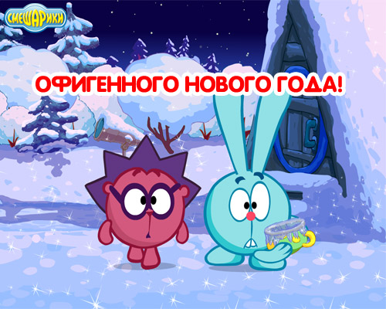

А вы думали мы забыли про…
Новый год?!?
Вы с ума сошли?!?
Вот вам от всего сердца наша
большааааааааая открытка!!!
Мы всех очень любим…
Правда-правда!!!
До встречи в следующем 2009ом ;)

ВОЛШЕБНОГО НОВОГО ГОДА!

